Documentación PowerBi Logistica Enlace PowerBI

Este dashboard nos permite analizar el stock diario de Galán y MediaPost y la facturación de GALÁN en entradas, salidas y almacenaje.
Vamos a analizar el detalle página por página.

INVENTARIO UNIDADES:
En esta página tenemos el inventario diario de Galán y MP, es decir el STOCK real con un mínimo de 1 unidad.
Contamos con un panel lateral de filtros que vamos a detallar:
- ALMACEN LOGISTICO para diferenciar las referencias si las queremos ver de Galan o MP
- CLIENTE listado de clientes dados de alta, usamos la misma nomenclatura para MP y Galán
- MARCA listado de marcas dados de alta, usamos la misma nomenclatura para MP y Galán
- FAMILIA Este filtro sirve para determinar si es mueble o elemento
- CATEGORÍA para OPTIMISING:
- SUBCATEGORIA para OPTIMISING:
- MODELO para OPTIMISING:
- FY para OPTIMISING: AÑO FISCAL
- ILUMINACIÓN para OPTIMISING: SI/NO
- ESTADO para OPTIMISING: nuevo o usado
- ARTÍCULO Descripción de la referencia
- UNIDADES Cantidad de stock que hay en almacen
- OPERATIVA MP A que operativa se há dado de alta em MP
- IRC Código interno dado de alta
- CÓDIGO INTERNO PRODUCTO código interno que MP da de alta
Dentro de la tabla, con el detalle de todas las referencias, encontramos también los detalles de “Descripción adicional” y “Fecha de entrada a Galán”. Esta tabla es totalmente exportable a Excel.

ALERTA UNIDADES:
En este panel tenemos todo el detalle de referencias que se han dado de alta en el sistema, tanto con stock como con stock 0.
En este panel tenemos filtros de:
- ALMACEN LOGISTICO para diferenciar las referencias si las queremos ver de Galan o MP
- CLIENTE listado de clientes dados de alta, usamos la misma nomenclatura para MP y Galán
- MARCA listado de marcas dados de alta, usamos la misma nomenclatura para MP y Galán
- FAMILIA Este filtro sirve para determinar si es mueble o elemento
- CATEGORÍA para OPTIMISING:
- IRC Código interno dado de alta
Este panel también nos permite visualizar en detalle en qué plantillas se han dado de alta las referencias destinadas a optimising, así como verificar que la categorización de los IRCs sea correcta. En caso de existir IRCs sin categorizar, estos aparecen tanto en el listado como en la plantilla donde fueron creados.
En esta página también se muestra el detalle de los IRCs que no han sido categorizados (en el caso de referencias de cosmética). Es decir, aquellos que sí se han dado de alta en el almacén logístico de Galán, pero no en las plantillas internas con las que trabajamos. Por este motivo, no contienen información de Marca, Categoría ni ningún otro dato adicional; únicamente muestran el IRC, el Cliente y las Unidades.

Facturas PDF Galán:
La hoja Facturas PDF Galán contiene el detalle de los costes tal y como deben aparecer reflejados en las facturas que emite Galán.
Esta hoja se alimenta de un fichero diario enviado por Galán, en el que se incluyen exclusivamente los conceptos LOGÍSTICOS
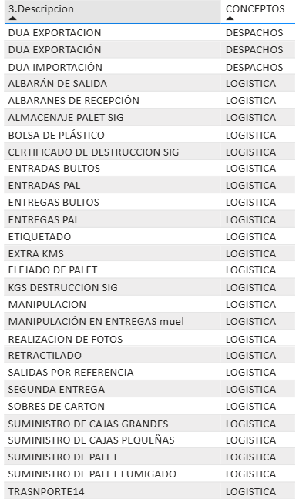
Los costes del concepto TRANSPORTE no se actualizan diariamente, ya que se acordó que Galán enviaría un refacturado mensual al cierre de cada mes, con las tarifas de transporte correctamente aplicadas, dejo detalle que conceptos son:
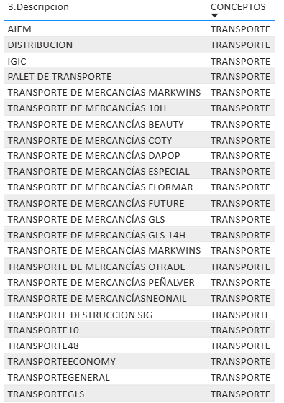
Por este motivo, el sistema solo dispone de costes LOGÍSTICOS actualizados en tiempo real, mientras que los costes de transporte se incorporan posteriormente mediante el documento mensual.
- Origen de los datos Fichero diario enviado por Galán FACT_HOY
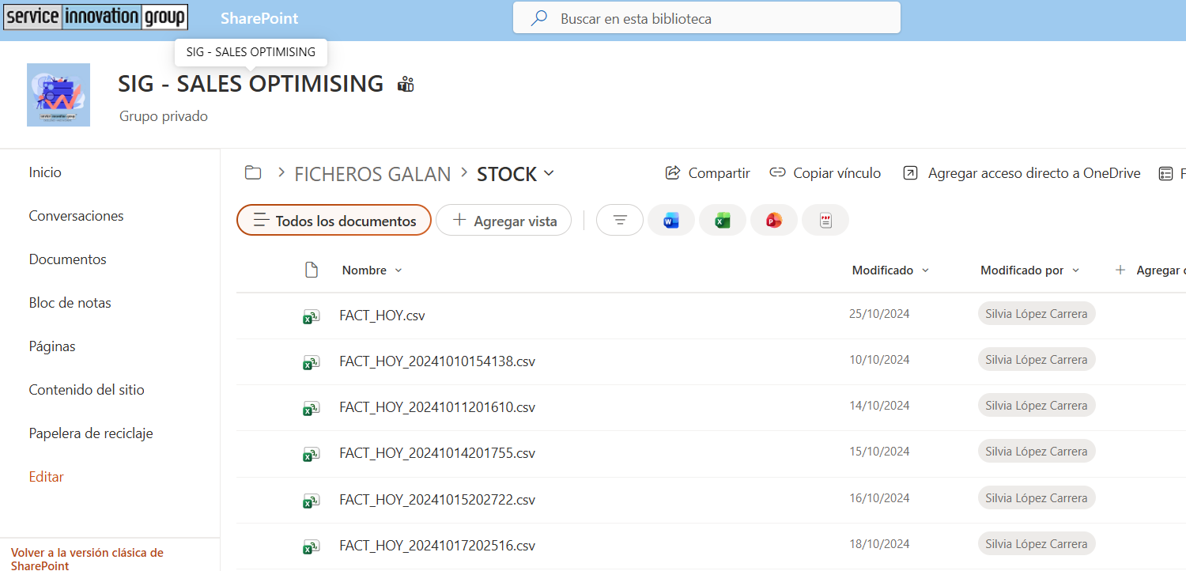
  - Alimenta automáticamente la hoja.
  - Incluye conceptos logísticos.
- Refacturado mensual de transporte Listado de todos los conceptos a final de mes : FACT_MENSUAL_MESx_AÑOx
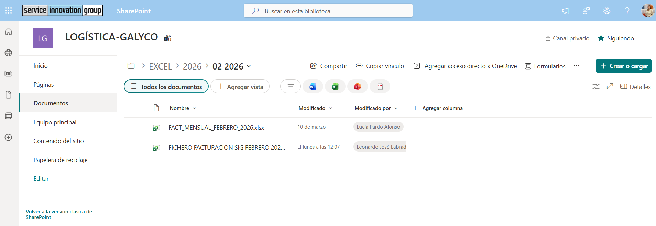
  - Enviado al final de cada mes.
  - Contiene tarifas definitivas de transporte con suplementos aplicados.
  - No forma parte de la actualización diaria.
Filtros disponibles: La hoja incluye un conjunto de filtros que permiten segmentar la información con precisión:
- CLIENTE
- CONCEPTO (LOGÍSTICO, TRANSPORTE O TRANSPORTE SIN IVA)
- TIPO DE CONCEPTO (DESCRIPCIÓN DE CADA UNO DE LOS CONCEPTOS)
- NÚMERO DE ALBARÁN
- TIPO: ENTRADA/SALIDA
- DESTINATARIO
- PROVINCIA
- POBLACIÓN
- FECHA: MES/AÑO
Estos filtros permiten localizar, acotar y validar la información que posteriormente se reflejará en factura.
- El primer bloque de la hoja es el cuadro “DETALLE COSTE ALBARÁN”, donde se detallan: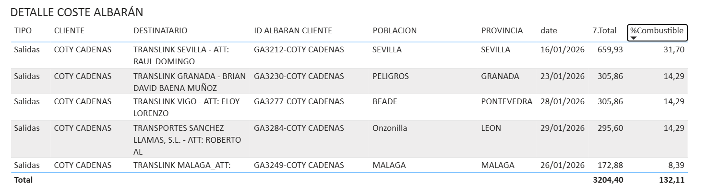

- Tipo de solicitud
- Cliente asociado
- Destinatario
- ID albarán-Cliente
- Población/Provincia/Fecha
- Coste total de la entrada o salida
- Recargo de combustible, si aplica
- Recargo de combustible
- El recargo solo se aplica a conceptos de TRANSPORTE y se calcula según el destino:
  - 9% → Península ** PENDIENTE REVISAR ACTUALIZACIÓN
  - 10% → Canarias
Este recargo se añade únicamente en los casos en que Galán lo especifica según su política tarifaria.
- Cuadro de Resumen: DETALLE FACT Este cuadro nos da el detalle de como vemos los conceptos en las facturas PDF, es ideal para filtrar por un único cliente, tal como nos envían las facturas.
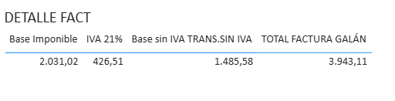
Detalle de cómo se calculan los conceptos: él se muestran los siguientes elementos:
- Base Imponible Total: Es la suma de todos los conceptos sujetos a IVA (normalmente los conceptos logísticos).
Este importe representa la base sobre la cual se aplica el IVA correspondiente.
- IVA Aplicado: Cuando corresponda, se mostrará el IVA calculado sobre la base imponible.
- Base sin IVA (Transporte): Importe total de los conceptos de transporte, que Galán factura siempre sin IVA.
Esta base está separada para facilitar el cruce con la refacturación mensual y validar las tarifas aplicadas.
- Total Factura Galán: Es la suma final de
  - Base imponible
  - IVA
  - Base sin IVA (transporte)
Este es el importe total que debe cuadrar exactamente con la factura oficial.

- Cuadro de Detalle por Conceptos (Logística, Transporte y Transporte sin IVA)
El tercer cuadro del módulo Facturas PDF Galán muestra el detalle desglosado por concepto, permitiendo identificar exactamente qué se factura en cada categoría:
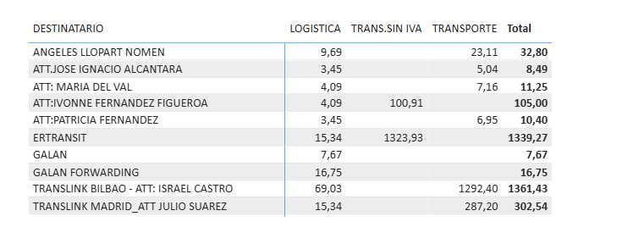
Si nos ponemos encima del cuadro y pulsamos este botón nos dará el detalle por cada tipo de concepto: 
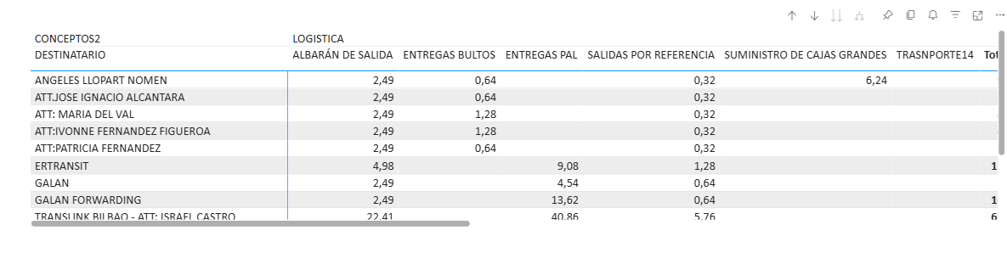
Este cuadro es especialmente útil para análisis más profundos, validaciones específicas o revisiones de discrepancias con Galán.
Cada línea del cuadro representa un concepto individual y muestra la información clave asociada:
- Tipo de solicitud
(entrada, salida u otra tipología según corresponda)
- Descripción del concepto
(ej.: manipulación, almacenaje, palet, suministro cajas, etc.)
- Coste asignado a ese concepto en concreto
De este modo, se obtiene una visión granular del coste real de cada operación dentro del albarán o periodo analizado.

Este detalle permite analizar a nivel micro qué operaciones generan coste, diferenciar qué conceptos pertenecen a logística, cuáles a transporte, y cuáles a transporte sin IVA, facilitar auditorías, validaciones internas o contrastes con la refacturación mensual y comprobar que los conceptos se están aplicando correctamente según el acuerdo con Galán.
En este cuadro no se aplican ni recargos de combustible ni el IVA.
Aquí se muestran únicamente los importes base, tal como se reciben del fichero diario de Galán, sin transformaciones adicionales. Esto permite comparar directamente contra la fuente original.
Botón “Detalle Referencias”
Dentro de esta hoja existe un botón específico llamado Detalle Referencias, cuyo objetivo es proporcionar una visión más precisa de los elementos asociados a cada solicitud.

Consultar rápidamente el detalle de productos sin necesidad de revisar el archivo original de Galán.
En resumen, es una herramienta que aporta trazabilidad completa entre el albarán y las referencias manipuladas:
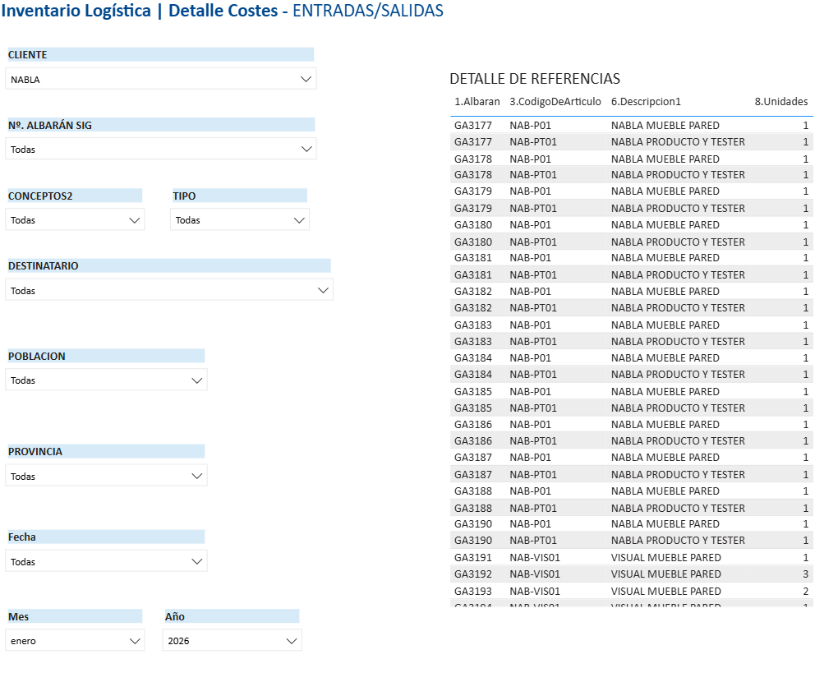

Facturas Cliente/Marca:
Esta vista permite analizar los costes logísticos imputables a cada cliente, deTipos de conceptos facturables y no facturables
Permite acotar la información según los criterios necesarios. Los filtros disponibles son:
- CLIENTE
- MARCA
- FAC. LOGISTICA Estos conceptos dependen de los acuerdos comerciales con cada marca o cliente.
- CONCEPTO
- TIPO CONCEPTO
- Nº ALBARÁN
- TIPO (Entradas/Salidas)
- DESTINATARIO
- POBLACIÓN/PROVINCIA/FECHA

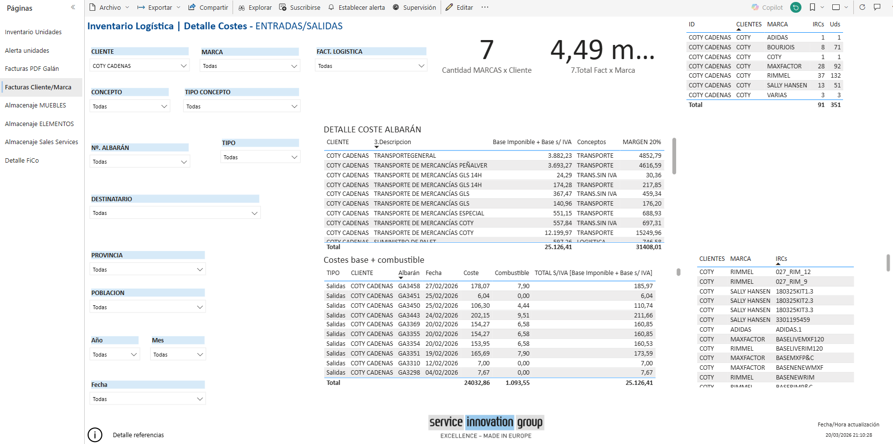

Tras aplicar los filtros, se muestran dos indicadores clave:
- Cantidad de marcas por cliente Es decir, por cada CLIENTE filtrado, se desglosará las marcas que se han facturado, las referencias que han salido y la suma de unidades:
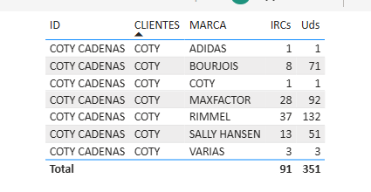
Este cuadro sirve para:
- Entender qué volumen aporta cada marca
- Prever imputaciones por proporción
- Identificar marcas con mayor impacto en logística o transporte
- Tabla DETALLE COSTE ALBARÁN Esta es la tabla principal donde se desglosa el coste imputable por operación.
Cliente - Descripción del concepto - Base imponible + Base sin IVA - Tipo de concepto - Margen del 20% aplicado (Este margen se usa para estimar el coste final a facturar al cliente.)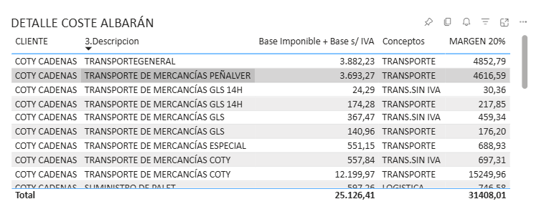
- Tabla Costes base + combustible Aquí se desglosan los importes base:
- ENTRADA/SALIDA
- CLIENTE
- Albarán
- Fecha
- Coste sin recargos
- Combustible aplicado
- Total S/IVA (Suma total que debe cuadrar con la base imponible del cuadro superior) 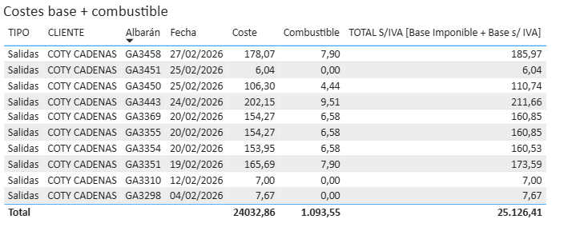
D. Tabla detalle, por CLINETE – MARCA de referencias
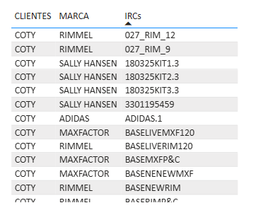
→ Al seleccionar cualquier registro, el resto del informe se cruza y actualiza automáticamente.

ALMACENJAES: En este último apartado, vamos a ir detallando los diferentes costes de Almacenaje, según la categoría:
MUEBLES Solo aplica para cosmética
ELEMENTOS Aplica para cosmética y Sales Services, en dos paneles separados.
A] ALMACENAJE MUEBLES
Esta pantalla muestra el coste de ALMACENAJE diario de todas las referencias categorizadas como MUEBLES dentro del inventario logístico.
El almacenaje se calcula cada día, en función de lo que hay realmente en stock. Sin embargo, la facturación de GALÁN debe hacerse solo con el ÚLTIMO DÍA LABORABLE DEL MES, porque ese es el registro final que envía GALÁN y es el que se utiliza como base de facturación. Por eso, aunque los datos diarios se pueden ver en detalle, el importe final a facturar siempre corresponde al último día hábil del mes.
Contamos con los filtros:
- CLIENTE
- MARCA
- UBICACIÓN Zona del almacén donde están ubicadas las referencias
- IRC
- RANGO DE FECHAS
- Tabla con la descripción del panel
- Tabla informativa de la imputación a Cliente según marcas
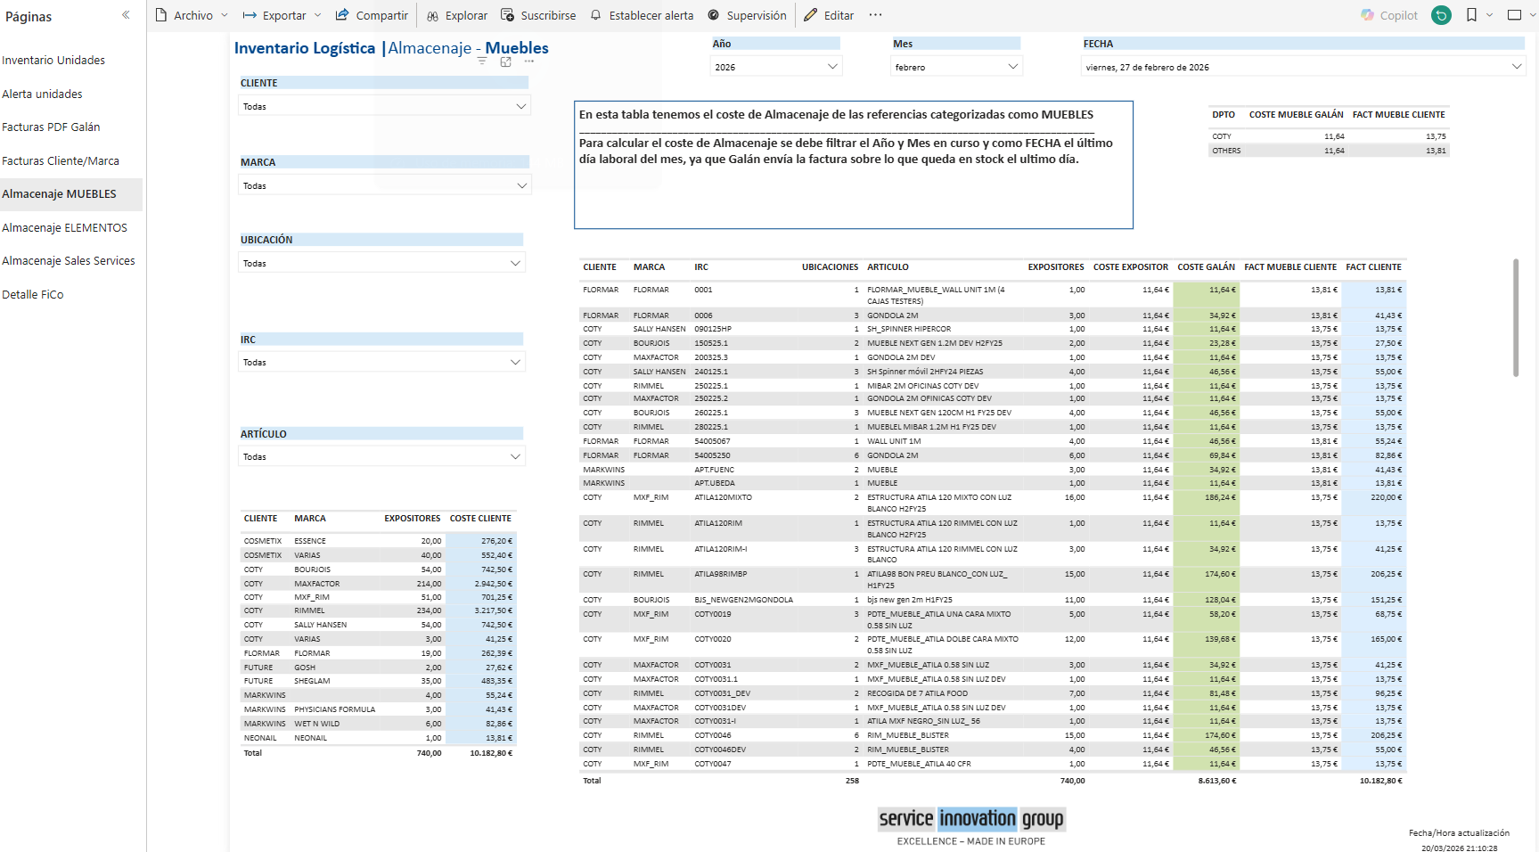

B] ALMACENAJE ELEMENTOS (cosmética)
Esta pantalla Esta pantalla muestra cómo se calcula el coste de almacenaje de los elementos que están en formato palet, diferenciando qué parte corresponde al proveedor (GALÁN) y qué parte se factura finalmente al cliente.
El informe permite ver cuántos palets se almacenan por cliente, marca y ubicación, qué coste tiene cada palet según GALÁN (coste proveedor), el coste que se factura al cliente, que puede ser distinto según la marca y el detalle de cada referencia que forma parte de un palet.
El cálculo es muy simple:
- Se identifica cuántos palets tiene cada cliente.
- Se multiplica por el coste de almacenaje por palet.
- Se aplica el coste correspondiente según: Tarifa GALÁN (lo que pagamos) y tarifa Cliente (lo que facturamos)
Algunas marcas tienen su coste propio, y el resto se facturan con un coste estándar:
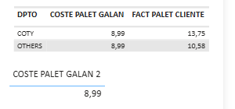
Cuadros principales del informe:
- Coste x Palet / Cantidad de Clientes muestra por ubicación cuántos clientes y marcas comparten espacio, cuántos palets hay en total y el coste asignado por palet, que siempre es el mismo independientemente de cuántas marcas o clientes compartan ese mismo palet.
- Coste x Cliente / Palet muestra por cliente y marca los palets que tiene cada uno, indicando el coste por palet que factura GALÁN, pero aplicando al cliente siempre el coste completo del palet, aunque esté compartido, ya que no se divide entre clientes ni marcas y ahí es donde se genera el margen de beneficio.
- Facturación x Cliente / Marca muestra el total de palets facturables por cliente y marca, aplicando la tarifa correspondiente y calculando el importe final.
- Detalle Referencias x Palet muestra el contenido exacto de cada palet, indicando cliente, marca, IRC, artículo, ubicación y existencias.

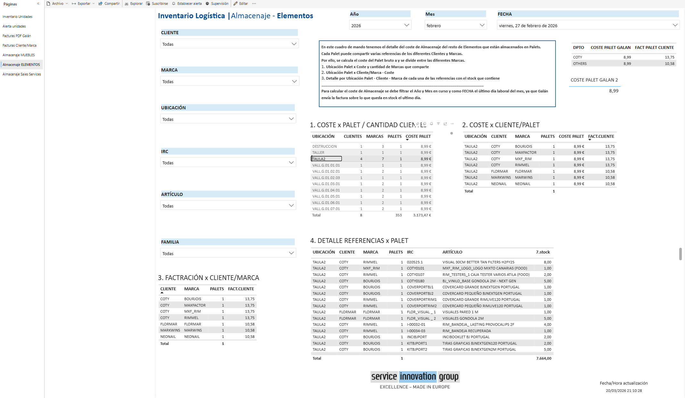

C] ALMACENAJE ELEMENTOS (Sales Services)
Esta pantalla Esta pantalla muestra cómo se calcula el coste de almacenaje de los elementos que están en formato palet para las marcas TECNOLÓGICAS de Sales Services. En este caso, no hay facturación a Cliente.
Cada Cliente tiene su propia ubicación, por lo que los costes NO se comparten:
